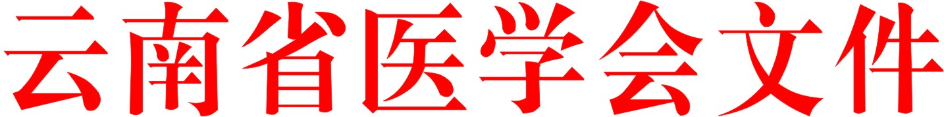

云医会发〔2022〕 1 号
云南省医学会关于印发2021年工作总结及2022年度工作计划的通知

各州市医学会、专科分会、会员单位：
云南省医学会2021年工作总结及2022年工作计划，经第十四届三次常务理事会（通讯召开）审议通过，现印发给你们，仅供参考学习。
特此通知
附件：云南省医学会2021年工作总结及2022年工作计划

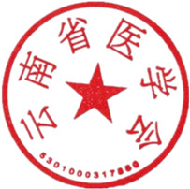
云南省医学会
2022年3月23日

主题词：医学会 工作总结 计划 通知
抄送：省卫生健康委，省科协，省民间组织管理局，各团体会员单位，各专科分会，学会各部室。
云南省医学会 2022年3月29日印发 （350份）

校对：唐永滋 尹玲懿

